*TALLER*

* **¿QUE ES EL FLUJO SANGUINEO?**
* La sangre fluye a través de los vasos de un órgano tan solo por que existe la diferencia de presión entre sangre de las arterias y venas. En este punto la función del corazón es mantener una presión arterial mayor al de las venas (arterias: 100 mm Hg, venas: 0 mm Hg).

El flujo sanguíneo responde a la diferencia de presión, siempre fluirá del extremo que tenga mayor presión hacia el de menor presión.

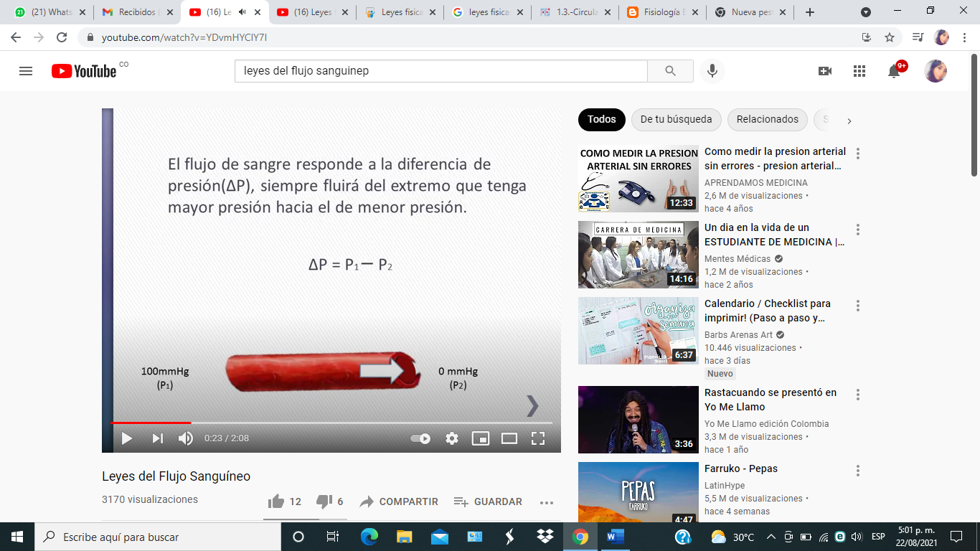 P = P1 – P2

0 mmHG (P2)

100 mmHG (P1)

* **LEYES DEL FLUJO SANGUINEO**

1. **Primera ley**: El flujo sanguíneo es directamente proporcional a la diferencia de presión entre los dos extremos del tubo e inversamente proporcional a la resistencia de por fricción al flujo de sangre por los vasos.

P



Resistencia

**Flujo de sangre= 1. resistencia flujo de sangre diferencia de presión**

**2. flujo de sangre diferencia de presión resistencia**

**2. Segunda ley:** la resistencia al flujo de sangre por un vaso es directamente proporcional a la longitud del vaso y la viscosidad de la sangre. La resistencia es inversamente proporcional a la cuarta potencia del radio del vaso.

P

Resistencia

Ln

r4

**Resistencia x** = **flujo de sangre x** =

**L:** longitud del vaso, **n:** viscosidad de la sangre, **R:** radio del vaso

1. **Tercera ley:** el índice del flujo sanguíneo puede calcularse de acuerdo con la ley de poiseuille

**Flujo sanguíneo =**

Pr4 (**π)**

nL (8)

* **¿QUE ES LA VISCOSIDAD?**
* Es una propiedad importante de los líquidos que describe la resistencia del líquido al flujo y está relacionada con la fricción interna en el líquido

**Ley de la viscosidad de Newton**: muestra el comportamiento de un fluido, también sirve para definir las unidades en las que se puede expresar la viscosidad.

La viscosidad es la propiedad que caracteriza la resistencia de un fluido a fluir. Los fluidos que fluyen fácilmente son poco viscosos. La viscosidad se representa por η, y sus unidades son Ns/m2 Consideremos un fluido que fluye entre dos láminas grandes, planas y paralelas.

Se ha determinado en forma experimental que la fuerza tangencial “F” (Newton) aplicada una placa de área “A” (m2) es directamente proporcional a la velocidad “v” (m/seg) e inversamente proporcional a la distancia “y” (m); que en forma diferencial se expresa:

**t= F/A = µ (dv/dy)**

El término (dv/dy) se denomina diferencial de velocidad de corte o de cizallamiento respecto al diferencial del espesor del fluido. En forma general se puede expresar: v/y.

**Janeth Sharyd Ortiz Vásquez**